ENT#4226 소나 패키지에서 엔터프라이즈 UI 접속 시 로고 이미지가 표시되지 않는 현상 해결
소나 및 마에스트로 패키지에서 엔터프라이즈 UI에 접속하는 경우 로고 이미지가 표시되지 않는 현상이 있었습니다. 패치 후, 엔터프라이즈 로고가 정상적으로 표시됩니다.
패치 전
로고 이미지가 표시되지 않습니다.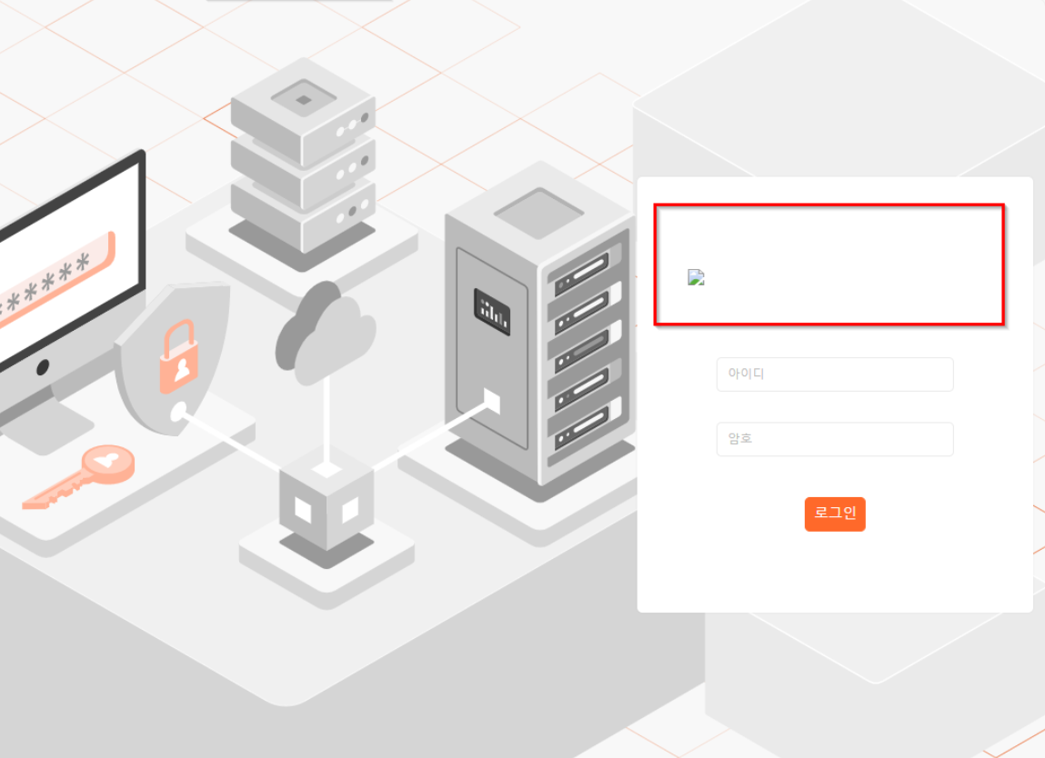
패치 후
엔터프라이즈 로고 이미지가 정상 표시됩니다.
